Kedves Szülők!
A járványügyi intézkedések miatt, sajnos személyesen nem tudunk találkozni, de szeretnénk folyamatosan kapcsolatban maradni Önökkel, segíteni a gyermeknevelés során felmerülő kérdésekben, és tanácsot adni egészségük megőrzése érdekében. Ennek köszönhetően tájékoztató, ismeretterjesztő anyagot állítottunk össze a fogzással, fogápolással kapcsolatban.

Amit tudni kell a fogzásról csecsemő és kisgyermekkorban!
Mit jelent a fogzás – kinél – mikor jön az első „fogacska”? – Ez baba függő!
A fogzás egy folyamat, amely különböző változásokat hozhat a csecsemőnél - látványos, ahogy a baba arca megváltozik 6-9 hónap között.
- Az első fogak 5-7 hónapos korban jelennek meg
- Téves az a nézet, „hogy lázas a baba – jön a foga.”
- A fogzás nem betegség – egy fejlődési folyamat, amelyekben a tejfogak megjelenése észlelhető. Körülbelül 6 hónapos korban kezdi áttörni a baba ínyét, előbb már a bő nyáladzás is jelzi a változást.

A fogzás különböző tünetekkel jár.
- így például nyűgösebb a baba
- bőven nyáladzik
- étvágytalan
- hígabb széklete van
- esetleg „hőemelkedés”, de nem láz! Lázzal nem jár a fogzás!!! Valami más lehet a láz hátterében!
- piros duzzadt íny
- fájdalom
- gyakori sírás – nyugtalanság
- próbál rágni – dörzsölni az ínyét a tárgyakkal.

A fogak előbújásának sorrendje:
6 hónapos: alsó metsző fogak
8 hónapos: felső metsző fogak
10-12 hónapos: szélső felső metsző fogak
13-14 hónapos: alsó szélső metsző fogak
15-18 hónapos: első őrlő fogak (alul-felül)
20-24 hónapos: szemfogak
30 hónapos: második őrlők
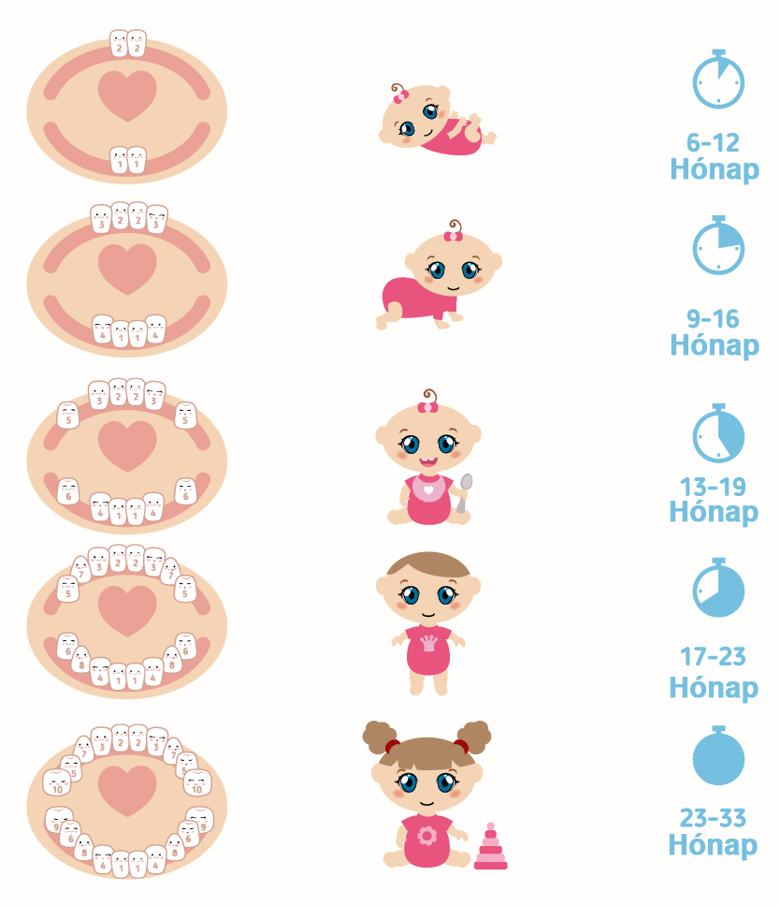

A fogak kibújásának sorrendje általánosságban érvényes, de ettől eltérő is megfigyelhető lehet!
Pl: van olyan, aki már foggal születik, vagy 1. éves korában kezd fogzani a kisgyermek.
Körülbelül 2-2,5 éves korra alakul ki a tejfogsor, ami 20 fogból áll.
Fogzási nehézségek – minden csecsemő más és más, éppen ezért különbözőképpen éli meg a „ fogzás folyamatát”.
Szülői teendők:
Az íny feszülését – viszketését hűtött „rágóka” adásával enyhíthetjük vagy ecsetelővel lehet enyhíteni a fájdalmát vagy paracetamolt is lehet adni legvégső esetben.
Türelemmel gondozni a csecsemőt!
A fogak fontos szerepet töltenek be csecsemő, illetve kisgyermekkorban és majd később is!
Fogváltáskor, útmutató szerepük van a maradandó fogak számára.
A táplálkozásban a rágás nagyon fontos! A beszédképzésben segítik a hangok megfelelő formálását, és az esztétikai szerep is jelentős.
„ Szép fogakkal – jó mosolyogni”

A fogmosás – száj higiéné akár már csecsemőkorban:
Az első fogak megjelenése után kezdjük el a fogmosást – babafogkefével, fogkrém nélkül! Étkezés után (reggel – este)
- vegyük a babát ölbe – háta mögül vigyük a szájához az ujjunkra húzható baby fogkefét, ha állni tud akkor szemből mossuk a fogát, később már önállóan is próbálkozhat!
Figyeljük, hogy jól csinálja- e? Segítsük, hogy helyes irányban történjék a dörzsölés!
- Törekedjünk arra, hogy rendszeresen történjen a fogmosás! mert így szokja meg – és így alakul ki a helyes szokás – illetve szokásává válik!
- Fontos a szülői példamutatás, végezzük együtt a műveletet. A kisgyermek megfigyeli – leutánozza!!
Hogyan védhetjük még a gyermekünk fogazatát?!
- Kálciumban, ásványi anyagokban és vitaminokban gazdag étrend biztosításával is segíteni kell!
( Minden nap – gyümölcs, zöldség fogyasztás, tejtermékek széles választékával.)
- A cukros italok, teák mellőzésével – inkább vízzel, gyümölcs levekkel itatni.
- Pohárból – bögréből itatni, ne cumisüvegből!
- Fogak ellenőrzése – fogorvos látogatása rendszeresen.
- Minél egészségesebbek legyenek a tejfogak, mert később hatással van a maradandó fogakra!

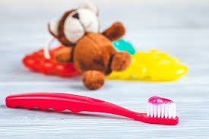
Milyen eszközöket lehet használni a fogmosásra:
- masszázsfogkefe
- fogbedörzsölő= „rágómaki”
- fogínygél
- hűthető rágóka (szilikonos, puha gumi)
- kicsi puha ritka fogkefe

Összegezve:
- Minél hamarabb el kell kezdeni a fogmosást!
- Hozzászoktatni – megismertetni, hogy megelőzhessük a rossz fogak ( fogszuvasodás) kialakulását!
- A fogszuvasodás népbetegség, előzzük meg a kialakulását a helyes – változatos táplálással, rágáshoz szoktatással, pl. alma rágcsálás, rendszeres
- fogmosással, kerüljük a cukrozott ételeket – édességek adását, édességet csak ritkán adjunk és mossunk utána fogat!

Maradandó fogak, és szájhigiénés kérdések nagyoknak!

A maradandó fogaknak elsősorban a táplálkozásban, a rágásban, a beszédképzésben, és esztétikai megjelenésben van szerepük! „Hogy nézek ki?... milyen a mosolyom?”
A maradandó fogazat 32 fogból áll. (16-16 – alul, felül) a bölcsességfogak nem mindig fejlődnek ki.
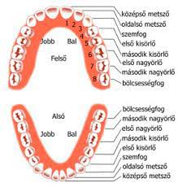
Fajtái:
- kis metsző fogak
- nagy metsző fogak
- szemfogak
- első kisőrlő fogak
- első nagyőrlő fogak
- második nagyőrlő fogak
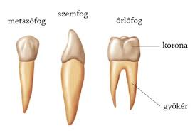

A fog szerkezeti felépítése:
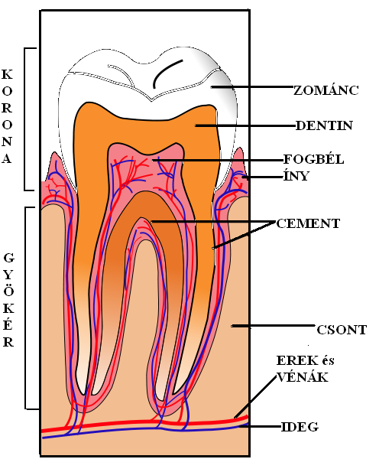

Ha a fogzománc sérül, fogszuvasodás alakul ki, ami fájdalommal jár.

Ép fog - szuvas fog
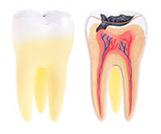

Sajnos a fogszuvasodás szinte népbetegség.

A fogváltás – 6 éves kortól számítható – a tejfogak kihullanak, helyébe a maradandó fogak nőnek.
Kinövésük megfelelő sorrendben történik, de vannak eltérések is.
A maradandó fogak véglegesek, ezeket nagyon védeni kell, mert ezek már nem nőnek ki még egyszer, csak fogpótlással lehet helyettesíteni!
Ezért fontos teendők vannak, lényeges a helyes táplálkozás, hogy mit eszünk?!
Túlzott édesség fogyasztása káros a fogakra, előbb- utóbb fogszuvasodáshoz vezet!
Másik fontos – lényeges dolog a száj higiéné! – a fogápolás – a rendszeres fogmosás!
Ezt már csecsemőkorban el kell kezdeni, hogy ez jó szokássá váljon, kialakuljon az igény is!

Milyen betegségeket okozhat a rossz száj higiéné?!
A megfelelő száj higiéné nemcsak a fogak épségét védi, de elkerülhető az egyéb eü. problémák is.
Pl néhány betegség előfordulása:
- szív – érrendszeri betegségek
- hasnyálmirigyrák
- tüdőgyulladás
- vese problémák
- terhességi mérgezés
- ínysorvadás – fogak kihullása
- rossz – kellemetlen szájszag.
Általában bakteriális fertőzésekből indul ki, és összefüggés van a rossz száj- higiéne között.
Teendők és ajánlások az ép fogakért:
- rendszeres fogmosás / étkezések után, de legalább 2x – reggel, este/
- helyes fogmosási technikával, körkörösen, minden oldalban a rések között és, belül is, az íny és a nyelv mosása is, a lepedék eltávolítása!! Bő öblítéssel befejezni kb. 3-5 percig tartson a fogmosás!!
- Rendszeres fogászati szűrésen megfigyelés, legalább fél- egy évente szükséges!
- Tanuld a szájhigiéniát – tanulható!
- Jó eszközök megválasztása lényeges!
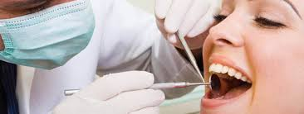

Milyen a jó fogkefe?
– rövid, ritka sörtéjű (2-3 havonta cserélni!)
Jó fogselyem? – puha!
Jó fogkrém? – megelőzésre ajánljuk az elmex fogkrémet.
Szájöblítők használata

Köszönjük szépen, hogy így is átadhattuk Önnek ezeket a hasznos tudnivalókat.
Bízunk abban, hogy mihamarabb lehetőség nyílik a személyes találkozásra.

Bármilyen kérdés vagy kérés felmerült Önben akár a témával vagy mással kapcsolatban azt a pontozott vonalon megfogalmazhatja, és a Család- és gyermekjóléti Szolgálat munkatársainál leadhatja.

…………………………………………………………………………………………………………………………………..
…………………………………………………………………………………………………………………………………..
…………………………………………………………………………………………………………………………………..
…………………………………………………………………………………………………………………………………..
…………………………………………………………………………………………………………………………………..
…………………………………………………………………………………………………………………………………..
…………………………………………………………………………………………………………………………………..

